Анализ земель
Природа прекрасна своим многообразием и требует разнообразных подходов к землям сельхоз назначения. На территории любого хозяйства есть плодородные и не плодородные земли. Для того, чтобы выбрать в какие поля стоит инвестировать, а на каких полях нужно минимизировать затраты - необходимо проанализировать земли.
Плодородные поля при грамотном подходе дадут ощутимую прибавку к урожаю, а не плодородные земли инвестиции только похоронят - не дав Вами ожидаемого прироста урожайности.
Сегодняшние пашни размежеваны по кадастровому плану без учета однородности земель (рис. 1), что не позволяет получать хороший урожай в целом с поля.
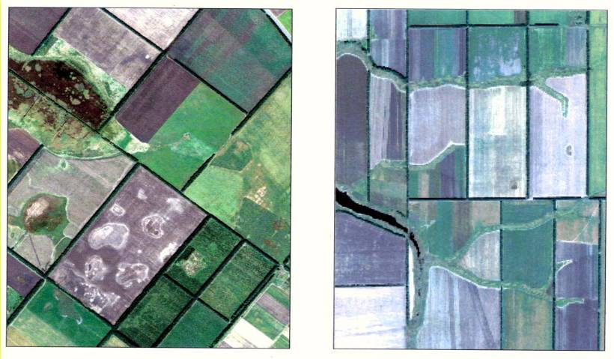
Рис.1 На космоснимнке разноцветные пятна на полях указывают на неоднородность почв на полях.
В требованиях к составлению почвенных карт (рис.2), которые составлялись в 70-80-е годы, не было учета структур земляного покрова, да и содержащиеся сведения отличаются от сегодняшнего состояния земель в среднем на 50%.
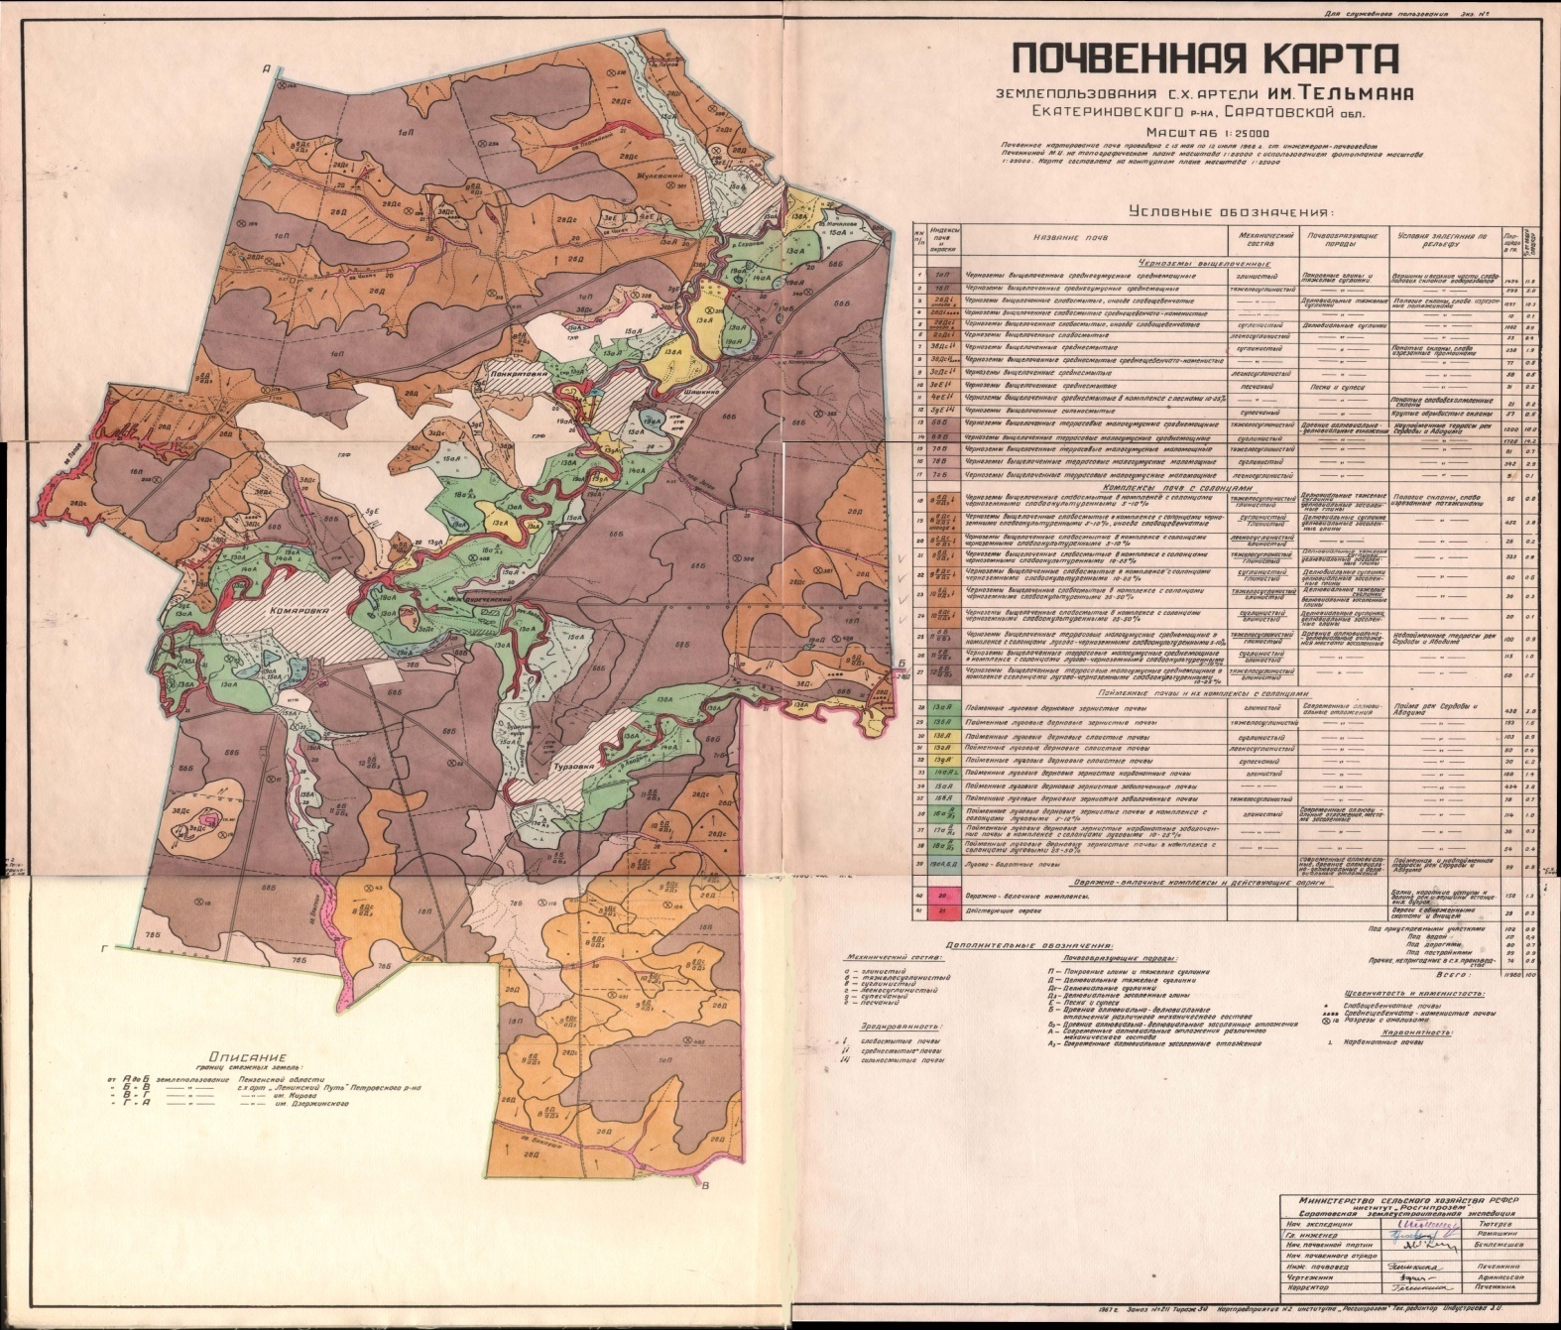
Рис. 2

Для того, чтобы выявить однородные земли необходимо произвести анализ космоснимков (рис.1), рельефа, почв, климатических условий местности, глубины залегания грунтовых вод, устойчивость почв к деградации и многие другие факторы. Старые карты (рис.2) полей в основном для этого не подходят, поэтому производится бурение, делаются разрезы и составляется новая карта полей. В процессе определения новых границ земельные участки как уменьшаются, так и укрупняются в зависимости от массивов с однородными почвами.
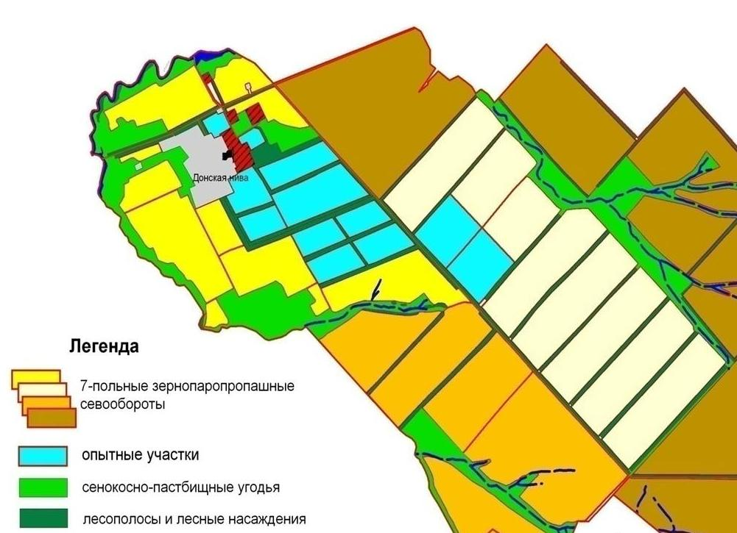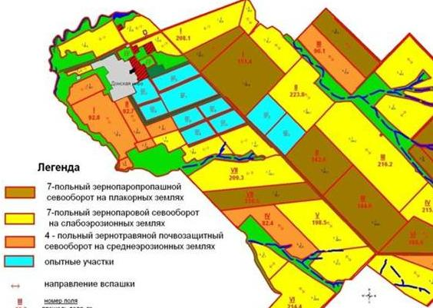
Рис. 3 Старая карта полей Рис. 4 Новая карта полей
Цель проведения исследований и изучения факторов – новый план полей (рис. 4), который учитывает однородность почв, а так же оптимизация правильного севооборота под каждое поле.
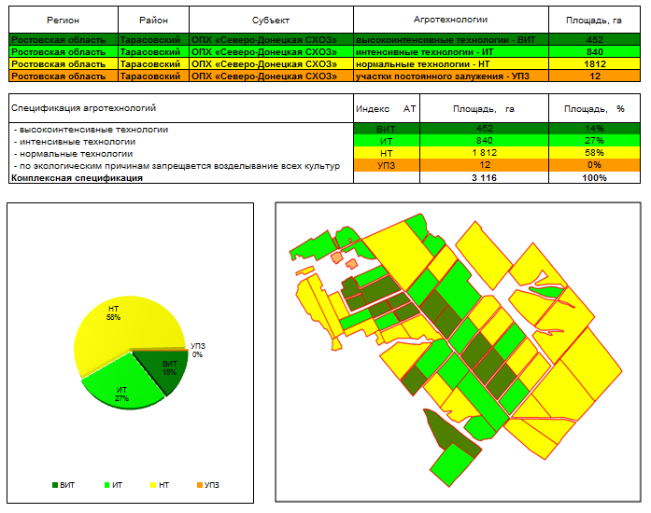
Рис. 5 Пример планирования технологий по интенсивности.
После анализа почв и разбивки на однородные поля составляется карта пригодности конкретного поля под технологию с определенной интенсивностью (рис. 5). Поля пригодные только под нормальные технологии в дальнейшем агрохимическом обследовании не нуждаются, что само по себе экономит затраты предприятия на проведение агрохимического анализа. В земли пригодные под интенсивные и высокие технологии следует вкладываться, при наличии у предприятия соответствующих ресурсов. После обследования полей составляется новая карта полей с учетом качества земель, карта пригодности каждого поля под выращивание определенных с/х культур, карта оптимальных способов основной обработки почв (нулевая или минимальная обработка или вспашка), картограмма каменистости, переувлажнения, смытых и солоцовых почв. Создается севооборотная основа или схема севооборота, что позволяет на 30% увеличить урожайность при прочих равных условиях. Составляются технологические карты агротехнических работ под каждое конкретное поле.
Агропредприятие получает таблицу расчетной урожайности для технологий различной интенсивности (табл.1) по которой можно сделать вывод о целесообразности проведения дальнейшего обследования земель с целью применения интенсивных технологий.
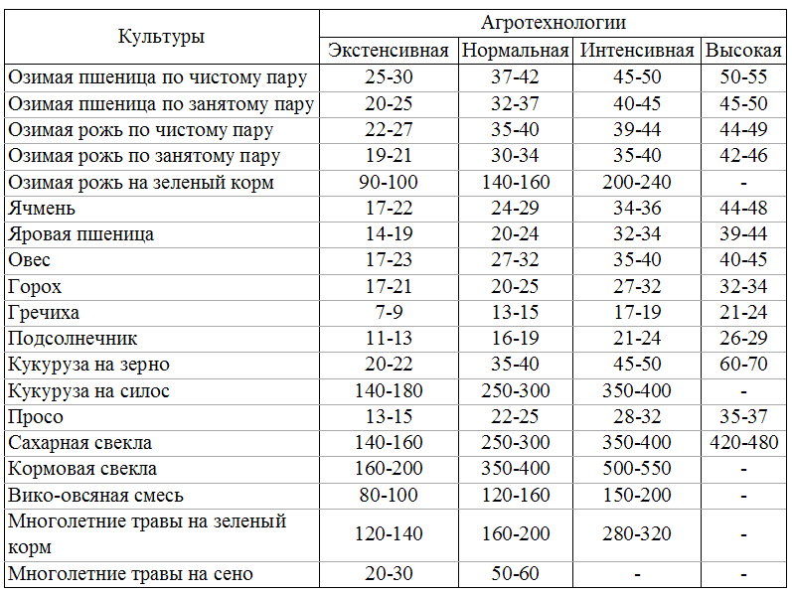
Аграрий, имея данные по потенциальной урожайности, может оценить свои ресурсы и принять решение об экономической эффективности перехода на интенсивные технологии на тех полях которые позволяют получать расчетную урожайность.

По вопросам обмера полей, анализа земель, агрохимического обследования, агротехнологического планирования, бюджетирования и агро-аудита агропредприятий с площадью пашни от 5 тыс. га, Вы можете обращаться в компанию
ООО «Агрокультура»
Agkultura.ru
+7 499 5025232
+7 495 7403422

